운영체제
연습문제 10주차 보고서

학번: 20165164
이름: 지현한

과제하시기 전에 예제 꼭 한 번씩 실행해보세요!
- 시그널 처리는 주로 sigaction()을 사용하지만 같은 일을 수행할 수 있는 함수로 signal()이 있습니다. 이 함수에 대해 조사하고 차이점을 기술하세요.
[설명]
sigaction() 함수는 signal() 보다 향상된 기능을 제공하는 시그널 처리를 결정하는 함수입니다. signal()에서는 처리할 행동 정보로 시그널이 발생하면 호출이 될 함수 포인터를 넘겨주었습니다. 그러나 sigaction()에서는 struct sigaction 구조체 값을 사용하기 때문에 좀더 다양한 지정이 가능합니다.

- [예제 10-5]를 수정하여 모든 시그널을 봉쇄하여 “don’t disturb me”를 5초동안 출력한 후 SIGINT의 봉쇄만 제외하여 SIGINT를 받을 경우 “disturb me”를 출력하는 프로그램을 작성하세요.
소스 코드
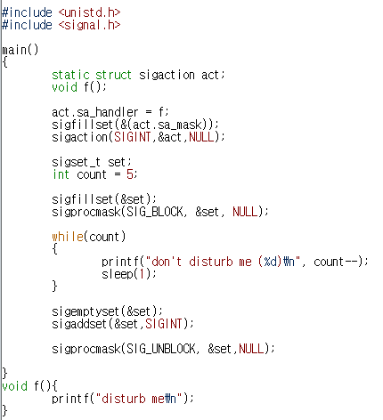
실행 결과 스크린샷
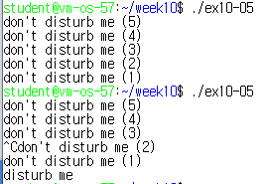
[설명]
sigaction으로 SIGINT를 받았을 때 disturb me가 출력되도록 지정하고
don’t disturb me 가 5초동안 출력될 때는 봉쇄하여 출력이 안돼지만, 5초뒤에 SIGINT 봉쇄를 제외하여 SIGINT가 왔을 때는 disturb me출력되고 안 왔을 때는 아무 것도 출력이 안된다

- [예제 10-6]을 수정하여 부모 프로세스가 fork로 자식 프로세스를 생성한 다음 자식 프로세스는 1부터 5까지 더한 결과를 출력한 뒤 kill 함수를 이용하여 부모 프로세스에게 알린 후 종료되도록 하세요. 부모 프로세스는 자식 프로세스의 시그널을 받고 종료해야 하며 각 프로세스는 종료할 때 화면에 종료 문구를 출력해야 합니다. (예시: 부모 – parent bye, 자식 – child bye). Wait를 사용하는 과제가 아니며 시그널의 종류는 아무거나 사용하면 됩니다.
소스 코드
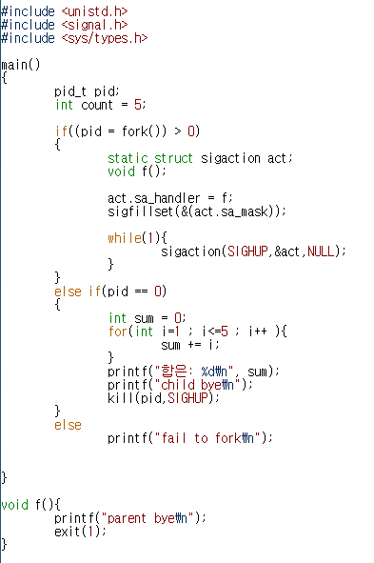
실행 결과 스크린샷
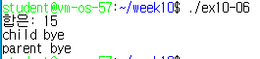
[설명]
부모프로세스는 자식이 특정 시그널을 보낼 때까지 무한루프를 돌면서 대기
자식프로세스는 1부터 5까지 합을 구한 뒤 부모프로세스에 시그널을 보내고 종료

